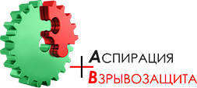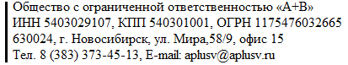

Опросный лист на подбор аспирационного оборудования

Дата:

Заказчик:

Тел: Е-mail:

Название проекта:

Описание проблемы по очистке (технологического процесса):

Необходимая производительность, м³/мин. (м³/час):

Температура пылевого потока, (ºС):

Температура окружающей аспирационную установку среды, (ºС):

Характеристики пыли.

Размеры улавливаемых частиц приблизительно, (мкм):

Концентрация пыли на входе в аспирационную установку, (г/м³):

Остаточная концентрация пыли после аспирационной установки, (мг/м³):

Расположение аспирационной установки, (внутри / вне помещения):

Антистатическое исполнение, (да/нет):

Взрывозащищенное исполнение, (да/нет):

Cистема сбора-удаления пыли:
(бочка, ротационный питатель, шнековый конвейер, транспортер, другое)

Вентилятор.

Производительность вентилятора, (м³/ч):

Потеря давления в сети воздуховодов, (Ра):

Требования к системе управления аспирационной установкой: ________________________________________________________________________________________________________________________________________________________________________________________________________________________________________________________________________

